2018年度

四川省雅安市

中级人民法院

部门决算
目录

第一部分 部门概况 4
一、基本职能及主要工作 4
二、机构设置 7
第二部分 2018年度部门决算情况说明 7
一、收入支出决算总体情况说明 7
二、收入决算情况说明 8
三、支出决算情况说明 8
四、财政拨款收入支出决算总体情况说明 9
五、一般公共预算财政拨款支出决算情况说明 9
六、一般公共预算财政拨款基本支出决算情况说明 12
七、“三公”经费财政拨款支出决算情况说明 13
八、政府性基金预算支出决算情况说明 15
九、 国有资本经营预算支出决算情况说明 15
十、预算绩效情况说明 15
十一、其他重要事项的情况说明 16
第三部分 名词解释 18
第四部分 附件 21
附件1 21

第五部分 附表 25
一、收入支出决算总表 26
二、收入总表 26
三、支出总表 26
四、财政拨款收入支出决算总表 26
五、财政拨款支出决算明细表（政府经济分类科目） 26
六、一般公共预算财政拨款支出决算表 26
七、一般公共预算财政拨款支出决算明细表 26
八、一般公共预算财政拨款基本支出决算表 26
九、一般公共预算财政拨款项目支出决算表 26
十、一般公共预算财政拨款“三公”经费支出决算表 26
十一、政府性基金预算财政拨款收入支出决算表 26
十二、政府性基金预算财政拨款“三公”经费支出决算表 26
十三、国有资本经营预算支出决算表 26

第一部分 部门概况

一、基本职能及主要工作

（一）主要职能。
根据《宪法》和《人民法院组织法》规定，我院作为国家审判机关，其主要职能是：1）依法审判第一、二审刑事、民事、行政案件和上级人民法院指定审判的案件。2）依法按照审判监督程序审理刑事、民事和行政再审案件；依法审理人民检察院提出抗诉的案件；依法审理减刑、假释案件。3）依法对全市基层人民法院行使指定管辖权，监督、指导其审判活动。4）执行本院已经发生法律效力的法律文书和法律规定由本院执行的其它生效法律文书及委托执行案件。5）依法受理赔偿案件和决定国家赔偿。6）负责全市法院思想政治、教育培训工作；按照权限管理法官和其他人员；协助管理全市法院的机构编制；对全市法院行使监察职能。7）承办其它应由市中级人民法院负责的工作。

（二）2018年重点工作完成情况。
2018年，四川省雅安市中级人民法院在市委领导、市人大及其常委会监督、市政府支持、市政协民主监督和上级法院指导下，认真学习贯彻党的十九大精神，忠实履行宪法和法律赋予的职责，时时对照“努力让人民群众在每一个司法案件中感受到公平正义”崇高目标，牢牢把握“以优异成绩迎接党的十九大胜利召开”工作主线,紧紧围绕“美丽雅安、生态强市”中心任务，稳中求进、锐意改革，圆满完成市四届人大一次会议确定任务，为全市大局提供了有力司法保障。
按照上级部署和要求，坚持“稳中求进、创新突破”工作基调，坚持“革弊趋常、明责厉行”工作作风，以司法为引领，以公正为生命，以改革为契机，努力以一流队伍、一流业绩，为全市推进重建攻坚、后发追赶、依法治市和富民奔康大局提供有力司法保障。重点抓好四个方面工作：1.以执法办案为中心，充分履职增效，在重建攻坚和后发追赶主战场上实现新作为。2.以依法治市为统领，积极占位跟进，努力实现司法改革与雅安整体改革发展的深度融合。3.以司法公正公信为目标，强化严格司法规范司法，在维护全社会公平正义中凸显司法权威。4.以司法为民为宗旨，不断巩固深化群众路线教育实践活动成果。2018年主要工作成果如下：
——审判质效实现新提升。全市法院共受理案件24707件，办结23315件，结案率94.37%，列全省第八。法定审限内结案率始终稳定在全省先进行列。七项审判核心指标中，有四项达到满意值，其中，市中院受理2924件，办结2777件，结案率94.97%。全市法院案件质效重点指标中，法定审限内结案率（94.86%）、平均审理天数（50.73天）、案件发改率（1.32%）、法官人均结案数（123.83件）四项指标达满意值，服判息诉率同比上升1.44个百分点。
——服务大局有新作为。主动对接党政中心工作，围绕全市重大决策部署、重点工程项目开展专项调研，出台保障意见6项，主动提出有针对性的决策建议。开展涉金融、涉毒品、涉民生等专项审判执行活动，受到党政和社会好评。市中院工作受到市委、市人大常委会、市委政法委主要领导肯定批示21项次。
——司法为民有新举措。提档升级诉讼服务，立案信访工作受到最高法院表彰。省法院在雅召开诉讼服务提档升级现场会，市中院作经验交流。推进家事审判改革，柔性化解家庭纠纷案件1132件，悉心保障未成年人、妇女、老年人合法权益，维护婚姻家庭和谐稳定。强化法治宣传引领，市中院官网获评2018年度中国优秀政法网站。
——基层基础有新气象。初步建成“一个数据中心、四大平台、五大系统”的智慧法院信息系统，专项培训486人次。执行指挥、远程庭审、智能语音识别、类案检索、电子公告送达等有效提升审判现代化水平，业务网上办理、数据互通共享、文书辅助生成，办案平均周期缩减10天。扛实管党治院和意识形态工作主体责任，深入开展“大学习、大讨论、大调研”活动，树牢“四个意识”，坚定“四个自信”，坚决做到“两个维护”。大力实施“基层党组织组织力提升工程”，市中院在全省法院交流党建工作经验。坚持抓班子带队伍促审判，选任交流班子成员12名，分类分层培训干警994人(次)，开展案例研讨、庭审观摩、文书点评、实务竞赛等活动，8篇调研文章被省级以上刊物采用，市中院行政庭1篇裁判文书获评全国行政审判优秀业务成果二等奖。深化“文化提升工程”，最高法院推广雅安法院文化提升经验。开展党章党规党纪学习和以案治本警示教育725人（次），深化巡视巡察整改，常态化开展司法巡查、审务督察。

二、机构设置
四川省雅安市中级人民法院下属二级单位1个，其中行政单位1个，参照公务员法管理的事业单位0个，其他事业单位0个。
纳入四川省雅安市中级人民法院2018年度部门决算编制范围的二级单位包括：四川省雅安市中级人民法院机关（本级）

第二部分 2018年度部门决算情况说明
- 收入支出决算总体情况说明
2018年度收、支总计4179.67万元。与2017年（4414.09万元）相比，收、支总计各减少234.42万元，下降5.31%。主要变动原因是司法便民设施暨法制教育阵地建设项目已进入收尾阶段，与2017年相比，支出减少。
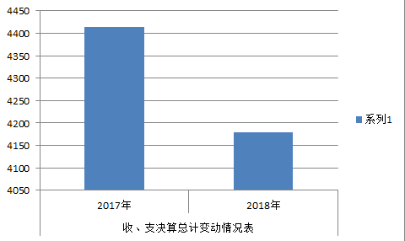

- 收入决算情况说明

2018年本年收入合计2540.87万元，其中：一般公共预算财政拨款收入2540.27万元，占99.98%；政府性基金预算财政拨款收入0万元，占0%；国有资本经营预算财政拨款收入0万元，占0%；事业收入0万元，占0%；经营收入0万元，占0%；附属单位上缴收入0万元，占0%；其他收入0.6万元，占0.02%。
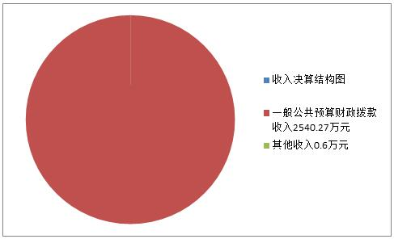

- 支出决算情况说明
2018年本年支出合计3089.15万元，其中：基本支出2239.24万元，占72.49%；项目支出849.91万元，占27.51%；上缴上级支出0万元，占0%；经营支出0万元，占0%；对附属单位补助支出0万元，占0%。

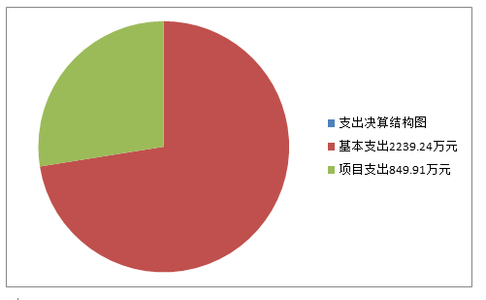

四、财政拨款收入支出决算总体情况说明
2018年财政拨款收、支总计4127.93万元。与2017年相比，财政拨款收、支总计各减少229.72万元，下降5.27%。主要变动原因是年初财政拨款结转有所减少。
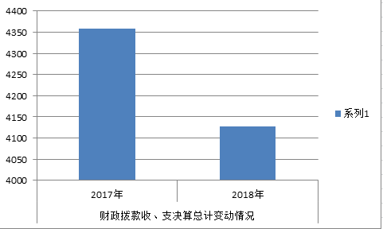

五、一般公共预算财政拨款支出决算情况说明

（一）一般公共预算财政拨款支出决算总体情况
2018年一般公共预算财政拨款支出3037.41万元，占本年支出合计的98.33%。与2017年（3134.31万元）相比，一般公共预算财政拨款减少96.9万元，下降3.09%。
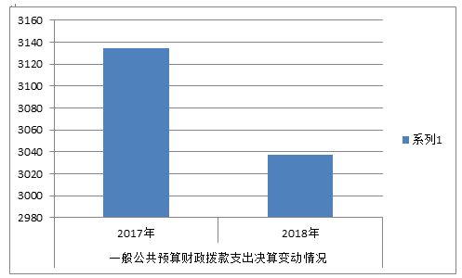

（二）一般公共预算财政拨款支出决算结构情况
2018年一般公共预算财政拨款支出3037.41万元，主要用于以下方面:公共安全（类）支出2519.34万元，占82.94%；社会保障和就业（类）支出287.44万元，占9.46%；医疗卫生支出105.71万元，占3.48%；住房保障支出124.92万元，占4.12%。

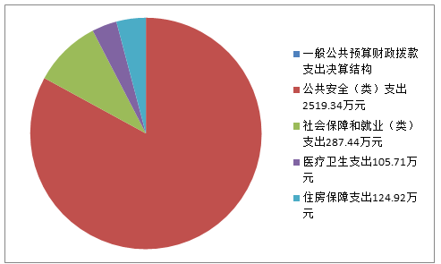

（三）一般公共预算财政拨款支出决算具体情况

2018年一般公共预算支出决算数为3037.41万元，完成预算73.58%。其中：
1.公共安全支出-法院-行政运行: 支出决算为1721.17万元，完成预算100%，决算数等于预算数的主要原因是实施过程中按预算执行。
2. 公共安全支出-法院-一般行政管理事务: 支出决算为404.2万元，完成预算64.6%，决算数小于预算数的主要原因是电子卷宗随案同步生成及深度利用系统、庭审智能语音识别系统等项目在建设过程中，暂未完全支付。
3. 公共安全支出-法院-其他法院支出: 支出决算为393.97万元，完成预算84.77%，决算数小于预算数的主要原因是司法便民设施暨法制教育阵地建设项目未实现完全支付。
4. 社会保障和就业支出-行政事业单位离退休-未归口管理的行政单位离退休: 支出决算为80.95万元，完成预算100%，决算数等于预算数的主要原因是实施过程中按预算执行。
5. 社会保障和就业支出-行政事业单位离退休-机关事业单位基本养老保险缴费支出: 支出决算为167.36万元，完成预算100%，决算数等于预算数的主要原因是实施过程中按预算执行。
6．社会保障和就业支出-行政事业单位离退休-机关事业单位职业年金缴费支出: 支出决算为5.75万元，完成预算100%，决算数等于预算数的主要原因是实施过程中按预算执行。
7．社会保障和就业支出-抚恤-死亡抚恤: 支出决算为33.38万元，完成预算100%，决算数等于预算数的主要原因是实施过程中按预算执行。
8.医疗卫生与计划生育支出-行政事业单位医疗-行政单位医疗:支出决算为105.71万元，完成预算100%，决算数等于预算数的主要原因是实施过程中按预算执行。
9.住房保障支出-住房改革支出-住房公积金:支出决算为124.92万元，完成预算100%，决算数等于预算数的主要原因是实施过程中按预算执行。

六、一般公共预算财政拨款基本支出决算情况说明
2018年一般公共预算财政拨款基本支出2239.24万元，其中：
人员经费2117.91万元，主要包括：基本工资、津贴补贴、奖金、伙食补助费、机关事业单位基本养老保险缴费、职业年金缴费、其他社会保障缴费、其他工资福利支出、离休费、抚恤金、生活补助、奖励金、住房公积金、其他对个人和家庭的补助支出等。
公用经费121.33万元，主要包括：办公费、印刷费、手续费、水费、电费、邮电费、物业管理费、差旅费、维修（护）费、租赁费、会议费、培训费、公务接待费、劳务费、工会经费、福利费、公务用车运行维护费、其他交通费、其他商品和服务支出等。

七、“三公”经费财政拨款支出决算情况说明

（一）“三公”经费财政拨款支出决算总体情况说明
2018年“三公”经费财政拨款支出决算为80.05万元，完成预算50.35%，决算数小于预算数的主要原因是认真贯彻落实中央八项规定的要求，严格管控“三公”经费开支，厉行节约。

（二）“三公”经费财政拨款支出决算具体情况说明
2018年“三公”经费财政拨款支出决算中，因公出国（境）费支出决算0万元，占0%；公务用车购置及运行维护费支出决算79万元，占98.69%；公务接待费支出决算1.05万元，占1.31%。具体情况如下：

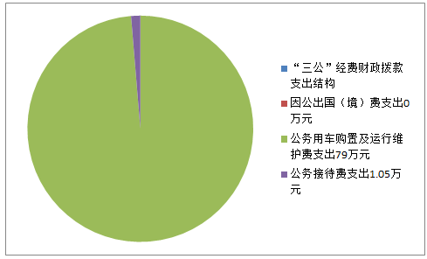

1.因公出国（境）经费支出0万元，完成预算0%。全年安排因公出国（境）团组0次，出国（境）0人。因公出国（境）支出决算比2017年增加/减少0万元，增长/下降0%。主要原因是2017年和2018年未安排因公出国（境）费用。
2.公务用车购置及运行维护费支出79万元,完成预算58.96%。公务用车购置及运行维护费支出决算比2017年减少1万元，下降1.25%。主要原因是认真贯彻落实中央八项规定的要求，厉行节约，压缩了“三公”经费支出。
其中：公务用车购置支出0万元。全年按规定更新购置公务用车0辆，其中：轿车0辆、金额0万元，越野车0辆、金额0万元，载客汽车0辆、金额0万元。截至2018年12月底，单位共有公务用车24辆，其中：轿车16辆、越野车2辆、载客汽车6辆。
公务用车运行维护费支出79万元。主要用于执法执勤用车及一般公务用车所需的燃料费、维修费、过路过桥费、保险费等支出。
3.公务接待费支出1.05万元，完成预算4.2%。公务接待费支出决算比2017年减少2.24万元，下降68.09%。主要原因是认真贯彻落实中央八项规定的要求，严格管控公务接待，厉行节约，减少开支。
主要用于执行公务、开展业务活动开支的交通费、住宿费、用餐费等。国内公务接待18批次，135人次（不包括陪同人员），共计支出1.05万元，具体内容包括：最高院及省院案件听证、调研、检查工作等；其他市（州）法院来雅组织学习、调研、调查案件等；基层法院前来汇报案件情况、学习、会议等。
外事接待支出0万元，外事接待0批次，0人，共计支出0万元。
其他国内公务接待支出0万元。本年度本部门无其他国内公务接待事项。

八、政府性基金预算支出决算情况说明
2018年政府性基金预算拨款支出0万元。

- 国有资本经营预算支出决算情况说明
2018年国有资本经营预算拨款支出0万元。

- 预算绩效情况说明
- 预算绩效管理工作开展情况。
四川省雅安市中级人民法院严格按照《预算法》规定，
及时完成了预决算的编制，并按相关规定予以公开。预算执行过程中，对支出控制情况总体把握较好，但还需进一步提升。我院政府采购均为上年结转资金，各项政府采购项目均按预算严格执行，总体执行情况相比上一年度较好，但也存在政府采购执行时间与计划时间不一致情况，应加强预算编制的精确性，严格按预算执行。全年整体预算执行进度73.58%，完成情况较好，同比2017年提高了1.65个百分点。
- 部门开展绩效评价结果。
本部门按要求对2018年部门整体支出绩效评价情况开
展自评，《四川省雅安市中级人民法院2018年部门整体支出绩效评价报告》见附件。

十一、其他重要事项的情况说明

（一）机关运行经费支出情况
2018年，四川省雅安市中级人民法院机关运行经费支出121.33万元，比2017年增加18.3万元，增长17.76%。主要原因是2017年部份商品和服务支出，在项目支出的办案业务经费中列支，未计入机关日常公用经费中。

（二）政府采购支出情况
2018年，四川省雅安市中级人民法院政府采购支出总额241.74万元，其中：政府采购货物支出241.74万元、政府采购工程支出0万元、政府采购服务支出0万元。主要用于司法便民设施暨法制教育阵地建设、档案数字化建设及日常办公办案设施设备等。授予中小企业合同金额0万元，占政府采购支出总额的0%，其中：授予小微企业合同金额0万元，占政府采购支出总额的0%。

（三）国有资产占有使用情况
截至2018年12月31日，四川省雅安市中级人民法院共有车辆24辆，其中：部级领导干部用车0辆、一般公务用车2辆、一般执法执勤用车11辆、特种专业技术用车11辆、其他用车0辆。单价50万元以上通用设备0台（套），单价100万元以上专用设备1套。

- 名词解释

1.财政拨款收入：指单位从同级财政部门取得的财政预算资金。
2.事业收入：指事业单位开展专业业务活动及辅助活动取得的收入。如…（二级预算单位事业收入情况）等。
3.经营收入：指事业单位在专业业务活动及其辅助活动之外开展非独立核算经营活动取得的收入。如…（二级预算单位经营收入情况）等。
4.其他收入：指单位取得的除上述收入以外的各项收入。主要是…（收入类型）等。
5.用事业基金弥补收支差额：指事业单位在当年的财政拨款收入、事业收入、经营收入、其他收入不足以安排当年支出的情况下，使用以前年度积累的事业基金（事业单位当年收支相抵后按国家规定提取、用于弥补以后年度收支差额的基金）弥补本年度收支缺口的资金。
6.年初结转和结余：指以前年度尚未完成、结转到本年按有关规定继续使用的资金。
7.结余分配：指事业单位按照事业单位会计制度的规定从非财政补助结余中分配的事业基金和职工福利基金等。
8、年末结转和结余：指单位按有关规定结转到下年或以后年度继续使用的资金。
9.公共安全支出-法院-行政运行：指行政单位（包括实行公务员管理的事业单位）的基本支出。公共安全支出-法院-一般行政管理事务：指行政单位（包括实行公务员管理的事业单位）未单独设置项级科目的其他项目支出。公共安全支出-法院-其他法院支出：反映除上述项目以外其他用于法院方面的支出。
10.社会保障和就业支出-行政事业单位离退休-未归口管理的行政单位离退休：反映未实行归口管理的行政单位（包括实行公务员管理的事业单位）开支的离退休支出。社会保障和就业支出-行政事业单位离退休-机关事业单位基本养老保险缴费支出：反映机关事业单位实施养老保险制度由单位缴纳的基本养老保险费支出。社会保障和就业支出-行政事业单位离退休-机关事业单位职业年金缴费支出：反映机关事业单位实施养老保险制度由单位实际缴纳的职业年金支出。社会保障和就业支出-抚恤-死亡抚恤：反映按规定用于烈士和牺牲、病故人员家属的一次性和定期抚恤金以及丧葬补助费。
11.医疗卫生与计划生育支出-行政事业单位医疗-行政单位医疗：反映财政部门集中安排的行政单位基本医疗保险缴费经费，未参加医疗保险的行政单位的公费医疗经费，按国家规定享受离休人员、红军老战士待遇人员的医疗经费。
12.住房保障支出-住房改革支出-住房公积金：反映行政事业单位按人力资源和社会保障部、财政部规定的基本工资和津贴补贴以及规定比例为职工缴纳的住房公积金。
13.其他支出-其他支出-其他支出：反映不能划分到上述功能科目的其他支出。
14.基本支出：指为保障机构正常运转、完成日常工作任务而发生的人员支出和公用支出。
15.项目支出：指在基本支出之外为完成特定行政任务和事业发展目标所发生的支出。
16.经营支出：指事业单位在专业业务活动及其辅助活动之外开展非独立核算经营活动发生的支出。
17.“三公”经费：指部门用财政拨款安排的因公出国（境）费、公务用车购置及运行费和公务接待费。其中，因公出国（境）费反映单位公务出国（境）的国际旅费、国外城市间交通费、住宿费、伙食费、培训费、公杂费等支出；公务用车购置及运行费反映单位公务用车车辆购置支出（含车辆购置税）及租用费、燃料费、维修费、过路过桥费、保险费等支出；公务接待费反映单位按规定开支的各类公务接待（含外宾接待）支出。
18.机关运行经费：为保障行政单位（含参照公务员法管理的事业单位）运行用于购买货物和服务的各项资金，包括办公及印刷费、邮电费、差旅费、会议费、福利费、日常维修费、专用材料及一般设备购置费、办公用房水电费、办公用房取暖费、办公用房物业管理费、公务用车运行维护费以及其他费用。

第四部分 附件

附件1
四川省雅安市中级人民法院

2018年整体支出绩效评价报告

一、部门（单位）概况
（一）机构组成。
四川省雅安市中级人民法院下属二级单位1个，其中行政单位1个，参照公务员法管理的事业单位0个，其他事业单位0个。
纳入四川省雅安市中级人民法院2018年度部门决算编制范围的二级单位包括：四川省雅安市中级人民法院机关（本级）
（二）机构职能。
四川省雅安市中级人民法院的主要职能：（1）依法审判第一、二审刑事、民事、行政案件和上级人民法院指定审判的案件。2）依法按照审判监督程序审理刑事、民事和行政再审案件；依法审理人民检察院提出抗诉的案件；依法审理减刑、假释案件。3）依法对全市基层人民法院行使指定管辖权，监督、指导其审判活动。4）执行本院已经发生法律效力的法律文书和法律规定由本院执行的其它生效法律文书及委托执行案件。5）依法受理赔偿案件和决定国家赔偿。6）负责全市法院思想政治、教育培训工作；按照权限管理法官和其他人员；协助管理全市法院的机构编制；对全市法院行使监察职能。7）承办其它应由市中级人民法院负责的工作。
（三）人员概况。
四川省雅安市中级人民法院2018年年末实有人数106人，其中：行政编制人数99人，机关工勤编制人数4人，离休人员3人。
2018年年末我院编制外长期聘用人员5人、劳务派遣人员51人。
二、部门财政资金收支情况
（一）部门财政资金收入情况。
2018年，部门财政资金总收入为4127.93万元，其中：当年收入2540.27万元，上年结转1587.66万元。
（二）部门财政资金支出情况。
2018年，部门财政资金总支出为3037.41万元，其中：
基本支出2239.24万元；项目支出798.17万元。总支出中，行政运行1721.17万元；一般行政管理事务404.2万元；其他法院支出393.97万元；未归口管理的行政单位离退休80.95万元；机关事业单位基本养老保险缴费支出167.36万元；机关事业单位职业年金缴费支出5.75万元；死亡抚恤33.38万元；行政单位医疗105.71万元；住房公积金124.92万元。

三、部门整体预算绩效管理情况
（一）部门预算管理
四川省雅安市中级人民法院严格按照《预算法》规定，进行了2018年部门预算的编制。本年无超过100万元（含）的重大项目，未纳入绩效目标管理。2018年度总预算4127.93万元，决算支出3037.41万元，结余结转2019年1090.52万元，全年整体预算执行进度73.58%，完成情况较好。支出严格按预算执行进行控制，我院无违规记录。
（二）结果应用情况
预计我院整体支出自评得分存在一定差异，自评准确性预计得3分。我院严格按照《中华人民共和国预算法》和《中华人民共和国政府信息公开条例》的规定，对我院预决算通过政府信息网站和我院门户网站进行了公开。
四、评价结论及建议
（一）评价结论。
四川省雅安市中级人民法院严格按照《中华人民共和国预算法》及预算绩效管理各项制度规定，及时完成了预决算的编制，编制准确率及精细化需进一步提升。预算执行过程中，对支出控制情况把握较好，全年整体预算执行进度73.58%，完成情况较好，同比2017年提高了1.65个百分点。严格按照《中华人民共和国预算法》和《中华人民共和国政府信息公开条例》的规定，对我院预决算通过政府信息网站和我院门户网站进行了公开。
（二）存在问题。
1、对于预决算的认识和相关业务能力需要提高。
2、预决算需进一步细化，提升编制的精准度。
3、相关内控制度有待完善。
（三）改进建议。
1、加强学习，提高对预决算工作重要性的认识。定期组织相关人员进行学习培训，提高相关业务能力，保证工作有序高效的开展。
2、细化预算，相关工作人员要结合我院实际情况，对预算进行细化，对于资金的使用要合理有效。
3、完善相关内控制度，建立绩效长效评价机制，进一步加强对预决算的管理工作。
附件2：
四川省雅安市中级人民法院2018年度部门整体支出绩效评价自评表

绩效指标 |  |  | 指标分值 | 得分
一级指标 | 二级指标 | 三级指标 | 指标分值 | 得分
部门预算管理（80分） | 预算编制（30分） | 目标制定 | 10 | 6
部门预算管理（80分） | 预算编制（30分） | 目标完成 | 10 | 5
部门预算管理（80分） | 预算编制（30分） | 编制标准 | 10 | 9
部门预算管理（80分） | 预算执行（30分） | 支出控制 | 10 | 8.5
部门预算管理（80分） | 预算执行（30分） | 动态调整 | 10 | 7
部门预算管理（80分） | 预算执行（30分） | 执行进度 | 10 | 8
部门预算管理（80分） | 完成结果（20分） | 预算完成 | 10 | 9
部门预算管理（80分） | 完成结果（20分） | 违规记录 | 10 | 10
绩效结果应用（20分） | 自评质量（4分） | 自评准确 | 4 | 3
绩效结果应用（20分） | 信息公开（8分） | 目标公开 | 4 | 4
绩效结果应用（20分） | 信息公开（8分） | 自评公开 | 4 | 4
绩效结果应用（20分） | 整改反馈（8分） | 结果整改 | 4 | 4
绩效结果应用（20分） | 整改反馈（8分） | 应用反馈 | 4 | 4
总分 |  |  |  | 81.5

第五部分 附表

一、收入支出决算总表

二、收入总表

三、支出总表

四、财政拨款收入支出决算总表

五、财政拨款支出决算明细表

六、一般公共预算财政拨款支出决算表

七、一般公共预算财政拨款支出决算明细表

八、一般公共预算财政拨款基本支出决算表

九、一般公共预算财政拨款项目支出决算表

十、一般公共预算财政拨款“三公”经费支出决算表

十一、政府性基金预算财政拨款收入支出决算表

十二、政府性基金预算财政拨款“三公”经费支出决算表

十三、国有资本经营预算支出决算表

